**A l’école du Moulin à Vent,**

**on récolte ce que l’on « s’aime » …**

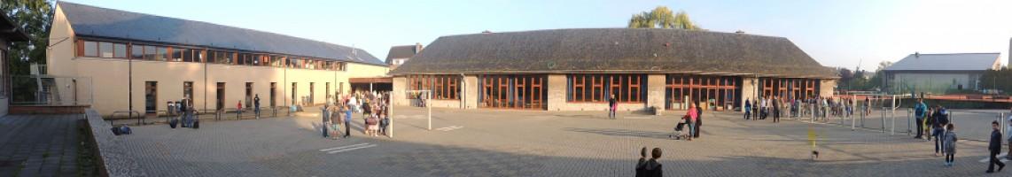

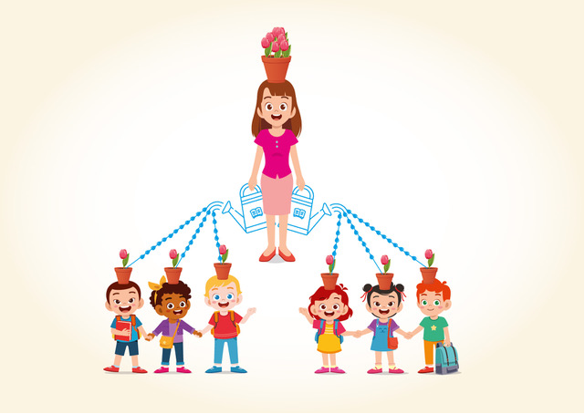

|  |  |
| --- | --- |
| cid:image001.jpg@01D6AB9F.181334F0 | I:\Ecoles\Beez\Direction\Projets d'établissement\logo-fwb-couleur-vertical.jpg |

|  |  |
| --- | --- |
| Ecole communale de Bouge 2 – Moulin à Vent  Adresse : 1 Rue Charles Bouvier, 5004 Bouge  Téléphone : 081/ 21 06 69  Adresse mail direction : [direction.bouge2@ville.namur.be](mailto:direction.bouge2@ville.namur.be)  Adresse mail secrétariat : [secretariat.mav@ville.namur.be](mailto:secretariat.mav@ville.namur.be)  **Site internet : https://bouge2mav.toutemonecole.fr** | Arrosage des fleurs images vectorielles, Arrosage des fleurs vecteurs  libres de droits | Depositphotos |

1. **Introduction**

En présentant ce projet d’établissement, l’équipe éducative du Moulin à Vent a la volonté de vous donner les informations sur les valeurs qu’elle compte défendre durant les 3 prochaines années au travers de ses choix pédagogiques, d’actions concrètes, de projets menés dans un esprit de continuité, de partage et de collaboration.

|  |  |
| --- | --- |
| 1. **Cadre légal** | |
| Notre projet d’école s’inscrit dans un cadre légal défini par la Fédération Wallonie-Bruxelles et par notre Pouvoir Organisateur.  Dans une société qui évolue sans cesse, l’école se doit de s’adapter aux défis du futur.  Les actions pédagogiques actuelles s’inscrivent dans cette mouvance fixée par le Code de l’enseignement, les sept objectifs d’amélioration du système éducatif et par le projet éducatif de la Ville de Namur. |  |

1. **L’école du Moulin à Vent en quelques mots…**

Ecole familiale où tout le monde se connaît, la priorité est basée sur le bien-être de tous les acteurs pour donner l’envie de venir à l’école et être heureux d’apprendre.

Très bien située, à proximité des grands axes, de Namur et des campagnes avoisinantes, nos élèves peuvent partir à la découverte de tous les milieux afin de mieux les appréhender et les protéger.

|  |  |  |
| --- | --- | --- |
|  |  |  |
|  |  |  |
|  |  |  |

1. **Nos finalités**

Résolument humaine, l’équipe éducative du Moulin à Vent veut que votre enfant :

* soit heureux, confiant et épanoui,
* ait envie d’apprendre,
* soit acteur de ses apprentissages dans le respect de ce qu’il est,
* soit à l’écoute de ses besoins et de ceux des autres,
* ait envie d’être connecté au monde qui l’entoure pour poser des actes citoyens et responsables sous la loupe d’un esprit critique.

1. **Motiver et donner du sens aux apprentissages**

Pour développer et soutenir la motivation et donner du sens aux apprentissages, l’équipe éducative développe et mène des projets qui mettront l’élève en situation de vie réelle pour apprendre.

|  |  |  |
| --- | --- | --- |
|  | CITOYENS |  |
| Conseil d’école  Commémorations  Séjours avec nuitées  Inclusion |
| CULTURELS | Des projets transversaux  Porteurs de sens | ENVIRONNEMENTAUX |
| Musées  Peintres  Théâtre  Bibliothèques communales | Tri des déchets  Cantine durable  Wallonie plus propre  Animations avec différents prestataires  Carrés potagers  Prés fleuris  Compostière |
| SPORTIFS | SOLIDAIRES ET INTERGENERATIONNELS |
| Courses relais  Natation  Olympiades  Course d’orientation | Récolte de bouchons pour une ASBL  Récolte de vivres  Actions pour Noël  Rencontre dans des maisons de repos |

1. **Nos objectifs et nos actions pour les 3 prochaines années**

C’est à travers le respect du tronc commun et la mise en place de pratiques collaboratives, que nous mettrons en place les actions suivantes :



|  |  |
| --- | --- |
| **Vivre les mathématiques** | |
| * Construire du matériel/ des référentiels communs de l’accueil à la 6e primaire. * Réfléchir (analyser, chercher, synthétiser) et mettre en place une méthodologie efficiente pour les apprentissages liés aux nombres et aux grandeurs. * Analyser les erreurs des enfants pour réajuster les pratiques pédagogiques. * Aborder les mathématiques sous un autre angle en collaborant avec des ASBL spécialisées dans ce domaine. * Organiser chaque mois une semaine de défis mathématiques durant laquelle l’élève sera amené à résoudre des défis sous une présentation moins scolaire. | |

**Communiquer avec les parents**

* Communiquer les informations générales aux parents via les mails et le journal de classe.
* Organiser des réunions de rentrée.
* 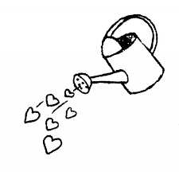Planifier des rencontres individuelles (parents-enfant-enseignant) pour soutenir le parcours scolaire de chaque élève.

**Vivre ensemble**

* Poursuivre le projet KIVA des classes d’accueil aux classes de P6.

Consultez notre site / Onglet : KIVA

* Utiliser la communication positive entre tous les acteurs de l’école (enfants, parents, équipe éducative).
* Améliorer les espaces collectifs (différentes zones de jeux dans la cour, plaine de jeux privatisée, jardins potagers…).
* Veiller à ce que chaque enfant trouve sa place, se sente respecté, écouté et soutenu tout au long de sa scolarité notamment en organisant des conseils d’école, véritables instances démocratiques.

**Respecter chaque élève dans sa spécificité**

* Développer l’autonomie de l’enfant.
* Motiver les enfants par le biais d’activités variées.
* Utiliser des activités de transition pour relancer l’attention des enfants.
* Répartir les activités pédagogiques en fonction du rythme des enfants et de leurs capacités attentionnelles.
* Respecter le profil de chaque enfant en proposant des méthodes d’apprentissage différenciées et en mettant en place des aménagements raisonnables.



1. **Collaborer pour mieux accompagner et soutenir**

Chaque intervenant est un maillon important de cette chaine de solidarité qui accompagne l’enfant à travers ses nombreux apprentissages ; c’est pourquoi nous insistons sur la qualité de la collaboration et de nos échanges avec :

* l’enfant,
* les parents ou les personnes responsables de l’enfant,
* les membres de l’équipe éducative du Moulin à Vent,
* les différents intervenants extérieurs : PMS/PSE et spécialistes divers.
* Les membres de l’équipe extrascolaire de Namextra.

1. **Assurer une continuité sur 9 ans**

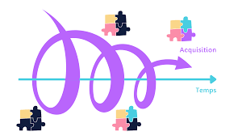Tout au long de son parcours scolaire et lors de son passage dans les différentes classes de l’accueil à la 6e primaire, chaque élève pourra compléter et consolider les savoirs abordés de différentes manières, tout comme ses compétences cognitives et sociales pour :

* comprendre et appréhender le monde qui l’entoure,
* gérer ses relations avec les autres,
* devenir un citoyen responsable doté d’un esprit critique.

Respectueuse de l’approche évolutive, l’organisation d’une année complémentaire doit être exceptionnelle.

1. **Gérer les transitions**

L’équipe éducative met différents dispositifs en place afin de faciliter chaque transition :

* Entrée dans la section maternelle
* Passer de la section maternelle à la section primaire
* Quitter l’école fondamentale pour s’épanouir dans le secondaire
* Entrée dans la section maternelle

Quitter la crèche ou le cocon familial pour entrer à l’école suscite un peu de stress ou d’angoisse tant pour l’enfant que pour les parents. Afin de gérer au mieux cette transition, nous organisons des visites et rencontres avec les enseignants sur rendez-vous. Lors de ce rendez-vous, les membres de l’équipe éducative se rendent disponibles pour répondre à toutes les questions et apaiser les craintes. Cette manière de fonctionner permet aux enseignants d’être pleinement disponibles pour l’accueil des enfants le jour de cette première rentrée.

* Passer de la section maternelle à la section primaire

Des activités sont organisées entre la section maternelle et primaire pour faciliter cette transition. Cela peut s’effectuer selon différentes modalités : mener un projet commun, construire des référentiels dans le domaine des mathématiques, pour l’apprentissage de la lecture et de l’écriture, gestion d’ateliers dans lesquels les enfants sont mélangés en groupes multi-âges et y développent des compétences artistiques, scientifiques, …

La fin de la scolarité dans la section maternelle est symbolisée par la remise d’un petit diplôme entouré par tous les élèves et tous les enseignants de l’implantation. Durant cette cérémonie, les enfants de 3ème maternelle sont mis à l’honneur pour comprendre le passage dans la section primaire.

* Quitter l’école fondamentale pour s’épanouir dans le secondaire

Cette dernière année du cursus dans le fondamental est très particulière. Les enfants sont les ambassadeurs de plusieurs projets menés dans l’école comme la pratique du vélo, l’accueil des petits de la section maternelle, …

Tout au long de l’année, les enfants participent à différentes animations pour envisager sereinement leur futur : ateliers avec le PMS sur différentes thématiques comme l’organisation de l’enseignement secondaire et l’éducation affective, …

Quitter la petite école est émotionnellement très fort pour ces enfants. C’est pourquoi, afin de célébrer ce passage, sont organisés : une remise des bulletins entouré des enseignants de l’implantation, une remise officielle des CEB dans le cadre du théâtre de Namur, une nuit à l’école avec souper et petit déjeuner.

Ensemble, construisons son avenir !



